Nom: de vinci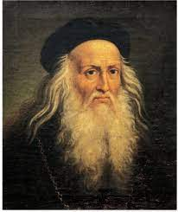
Nom complet: léonard
Nationaité: italien
Période de temps: 1452-1519
Contribution: mathématique, anatomie, botanique, optique, hydraulique, mécanique et astronomie